OBJETIVO:

Establecer un procedimiento para dar cumplimiento al decreto 4698 del 23/12/2005 Art. 4 (determinación del excedente de liquidez anual de la Cámara de Comercio de Magangue).

DECRETO 4698 del 23/12/2005 Artículo 4:

Los excedentes de liquidez generados a partir de los ingresos públicos, deberán ser administrados atendiendo criterios de liquidez y seguridad, en cuentas separadas en instituciones vigiladas por la Superintendencia Bancaria, o en títulos de deuda emitidos por ellas, por la Nación o por el Banco de la Republica.

CONCEPTO EXCEDENTE DE LIQUIDEZ:

Sobrante que arroja el presupuesto en sus Ingresos luego de haber cubierto los Egresos del Ejercicio.

ALCANCE:

Este procedimiento es aplicable al presupuesto y contabilidad de la entidad y debe ser cumplido anualmente.

PROCEDIMIENTO PARA DETERMINACION DEL EXCEDENTE DE LIQUIDEZ

- DESCRIPCIÓN DEL PROCEDIMIENTO-ACTIVIDAD.

No | Nombre de la Actividad | Flujograma | Descripción | Responsable | Documento
1.1 | Contabilización de Ingresos | Contabilización de Ingresos | Se verifica los ingresos del periodo contable. | Director(a) Financiero y Contable | CCMDGF-13
1.2 | Verificación Causaciones | Verificación de Causaciones  SI | Se verifica que se hayan realizado todas las causaciones correspondientes para el año revisando las contabilizaciones de nómina, aportes parafiscales, seguridad social, prestaciones sociales y los ajustes contables de depreciaciones, amortizaciones, y demás ajustes necesarios para la finalización del proceso de contabilización de activos, pasivos y patrimonio. Sin llevar al gasto las compras de los activos. | Director(a) Financiero y Contable | CCMDGF-13
1.3 | Presentación Listado de Activos | Presentación Listado de Activos | Presentará un listado correspondiente a los activos adquiridos durante la vigencia. | Contador(a) | CCMDGF-13
1.4 | Ejecución presupuestal | Ejecución presupuestal | Se presenta la Ejecución Presupuestal que emite el sistema JSP7 para identificar y verificar el valor del superávit o perdida presupuestal. | Contador(a) | CCMDGF-13
1.5 | Conciliación ingresos vs Gastos | Conciliación Ingresos vs Bancos  NO  SI | Luego se concilian las partidas de los ingresos y gastos presupuestales Vs. los ingresos y gastos Contables. | Director(a) Financiero y Contable  Contador(a) | CCMDGF-13
1.6 | Calcular Excedente de Liquidez | Calcular Excedente de Liquidez | Después de realizada la conciliación de las partidas se realiza el cálculo del excedente de liquidez. | Director(a) Financiero y Contable | CCMDGF-13
1.7 | Revisión del Excedente de Liquidez | Revisión del Excedente de liquidez | Se realiza una revisión al excedente de liquidez descartando posibles errores contables o de digitación, previo al envió a presidencia ejecutiva. | Contador(a) | CCMDGF-13
1.8 | Presentar Informe de Excedente de Liquidez | Presentar Informe  Fin | Después de calcular el excedente de liquidez se presentará un informe a la presidencia ejecutiva de la entidad. | Director(a) Financiero y Contable | CCMDGF-13

Formato Modelo para calcular excedente de Liquidez:

 | CAMARA DE COMERCIO DE MAGANGUE
 | NIT. 890481080-1
 | LIQUIDACION EXCEDENTE DE LIQUIDEZ
DECRETO 4698 DE 2005 ART. # 4°
 | AÑO 2010
 |  |  | Cifras en miles de pesos
 | INGRESOS |  | $ xxxxxx
 | INGRESOS IMPUTADOS A LOS RECURSOS PUBLICOS | $ xxxxxx
(-) | COMPRAS DE ACTIVOS |  | $xxxxxxxxx
 | ACTIVOS | $xxxxxxx
(-) | GASTOS |  | $ xxxxxx
 | EGRESOS IMPUTADOS A LOS RECURSOS PUBLICOS | $ xxxxxx
(+) | DEPRECIACIONES |  | $xxxxxxxx
 | EXCEDENTE DE LIQUIDEZ |  | $ xxxxxx
CAMARA DE COMERCIO DE MAGANGUE
NIT. 890481080-1
ANEXO EXCEDENTE DE LIQUIDEZ
 |  |  |  | Cifras en miles de pesos
 | SALDO DISPONIBLE EFECTIVO FISICO |  |  | $ xxxx
1105 | CAJA |  | $ xxxx
1110 | BANCOS |  | $ xxxx
1120 | CUENTAS DE AHORRO |  | $ xxxx
(-) | EXCEDENTE DE LIQUIDEZ AÑOS ANTERIORES (SI EXISTE) |  |  | $ XXXXX
(-) | SALDO DE CUENTAS POR PAGAR 2008 |  |  | $ XXXXX
2335 | COSTOS Y GASTOS POR PAGAR |  | $ XXXX
(+) | SALDO DE CUENTAS POR COBRAR |  |  | $ XXXX
1305 | CLIENTES |  | $ XXXX
 | EXCEDENTE DE LIQUIDEZ |  |  | $ XXXXX

FECHA | VERSIÓN | ACTUALIZACION EFECTUADA
27/02/09 | 00 | Creación del Documento
01/12/2010 | 01 | Se incorpora al numeral 1. Las compras de activos no deben ser causadas al gasto, al igual se incorpora para el cálculo del excedente de liquidez las depreciaciones de la vigencia.
04/09/2012 | 02 | Se modifica quien revisa quedando a cargo del Auditor Interno y quien aprueba es el Presidente Ejecutivo
10/01/2013 | 03 | Se actualiza el documento cambiando el nombre de los cargos Coordinador administrativo y financiero por Director administrativo y financiero y Auditor Interno por Coordinadora de CCS.
08/01/2015 | 04 | Se actualiza el documento cambiando el nombre del cargo Auxiliar de Cartera y pagos por Auxiliar contable.
27/01/2016 | 05 | Se actualiza el documentos cambiando el nombre de los cargos: Director(a) Administrativo y Financiero por Director(a) Financiero y Contable y Coordinadora de CCS por Director(a) de Gestión Administrativa.
02/01/2018 | 06 | Se actualiza el documento cambiando el logo de la entidad.
04/12/2018 | 07 | Se actualiza documento para incluir flujograma del procedimiento.

Actualizó | Revisó | Aprobó
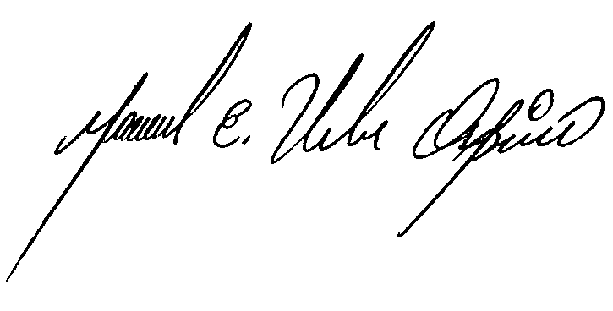  Auxiliar SGC y Control Interno |   Director(a) de Gestión Administrativa | 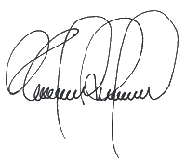  Presidente Ejecutivo

